Этапы реализации проекта: Личный сайт на GitHub Pages
Сунь Шэнцзе
2026-03-02

1. Цель работы
Освоить процесс создания и размещения персонального академического сайта на платформе GitHub Pages. Научиться работать с шаблонами тем, настраивать структуру сайта, добавлять контент на русском и английском языках, а также интегрировать ссылки на научные и библиометрические ресурсы.

2. Этапы выполнения проекта

2.1. Подготовительный этап

2.1.1. Установка необходимого программного обеспечения
Для выполнения проекта потребовалось следующее ПО:
- Git - система контроля версий
- Текстовый редактор (VS Code / gedit)
- Браузер для проверки результатов
Проверка установки Git
Рисунок 1: Проверка версии Git
$ git --version
git version 2.43.0

2.1.2. Выбор и скачивание шаблона темы
Для сайта был выбран шаблон Academic Hugo / Wowchemy (или другой, например, Minimal Mistakes).
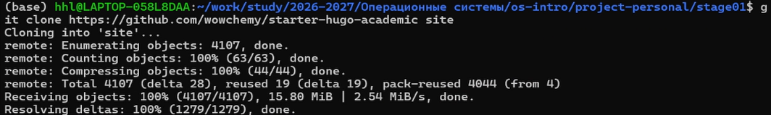
Страница скачивания шаблона
Рисунок 2: Выбор шаблона темы для сайта
# Клонирование шаблона
git clone https://github.com/wowchemy/starter-hugo-academic.git
cd starter-hugo-academic

2.2. Размещение на GitHub

2.2.1. Создание репозитория на GitHub (Я уже это создал. Если вы этого ещё не сделали, просто следуйте инструкциям.)
Рисунок 3: Создание репозитория на GitHub

2.2.2. Загрузка шаблона в репозиторий
# Инициализация репозитория
git init
git add .
git commit -m "Initial commit: academic website template"
# Привязка к удаленному репозиторию
git remote add origin https://github.com/username/username.github.io.git
git branch -M main
git push -u origin main
Рисунок 4: Загрузка шаблона в репозиторий

2.2.3. Настройка параметров для URLs сайта
В репозитории настроен параметр для GitHub Pages:
- Репозиторий: username.github.io
- Ветка: main / gh-pages
- Папка: /root
Рисунок 5: Настройка GitHub Pages в репозитории

2.2.4. Размещение заготовки сайта на GitHub Pages
После настройки сайт стал доступен по адресу: https://username.github.io

Первая версия сайта на GitHub Pages
Рисунок 6: Заготовка сайта, размещенная на GitHub Pages

2.3. Добавление персональных данных

2.3.1. Размещение фотографии владельца сайта
Фотография добавлена в директорию assets/media/ и настроена в файле config/_default/params.yaml.
avatar:
file: "photo.jpg"

Фотография на сайте
Рисунок 7: Фотография владельца сайта

2.3.2. Краткое описание владельца сайта (Biography)
Биография добавлена в файл content/authors/admin/_index.md:
## Biography
Сунь Шэнцзе - студент, изучающий операционные системы и разработку программного обеспечения. Интересуется виртуализацией, автоматизацией и академическими публикациями.
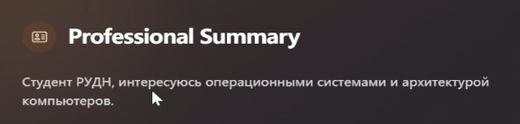
Биография на сайте
Рисунок 8: Краткое описание (Biography)

2.3.3. Информация об интересах (Interests)
## Interests
- Операционные системы
- Виртуализация
- Автоматизация
- Open Source разработка

Интересы на сайте
Рисунок 9: Информация об интересах

2.3.4. Информация об образовании (Education)
## Education
- **Бакалавриат**: Российский университет, 2023-2027
- **Курсы**: Linux Professional Institute, 2025
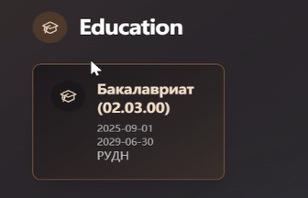
Образование на сайте
Рисунок 10: Информация об образовании

2.4. Добавление блога (посты)

2.4.1. Пост о прошедшей неделе
Создан первый пост в директории content/post/week1/:
---
title: "Неделя 1: Начало работы с GitHub Pages"
date: 2026-02-24
---
На этой неделе я начал работу над созданием персонального сайта. Установил Git, выбрал шаблон и разместил его на GitHub Pages.
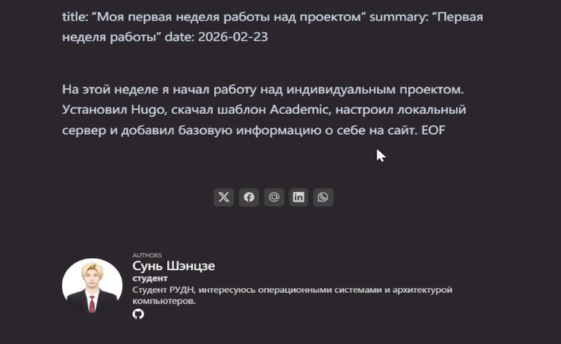
Пост о прошедшей неделе
Рисунок 11: Пост о прошедшей неделе

2.4.2. Пост на тему “Управление версиями. Git”
---
title: "Управление версиями: Git"
date: 2026-02-25
---
Git - это распределенная система контроля версий, которая позволяет отслеживать изменения в коде и работать в команде. Основные команды: git init, git add, git commit, git push...
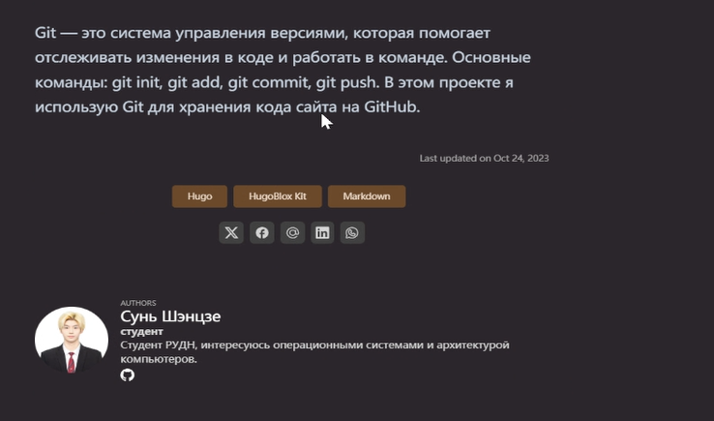
Пост о Git
Рисунок 12: Пост на тему “Управление версиями. Git”

2.5. Добавление достижений

2.5.1. Информация о навыках (Skills)
skills:
- name: Python
level: 80
- name: Linux
level: 75
- name: Git
level: 70
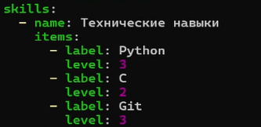
Навыки на сайте
Рисунок 13: Информация о навыках

2.6. Добавление ссылок на научные ресурсы

2.6.1. Регистрация на ресурсах
Выполнена регистрация на следующих ресурсах:
Ресурс | Ссылка | Статус
eLibrary | https://elibrary.ru/
Google Scholar | https://scholar.google.com/
ORCID | https://orcid.org/
Mendeley | https://www.mendeley.com/
ResearchGate | https://www.researchgate.net/
Academia.edu | https://www.academia.edu/
arXiv | https://arxiv.org/
GitHub | https://github.com/

2.6.2. Размещение ссылок на сайте
Рисунок 17: Ссылки на научные и библиометрические ресурсы

2.8. Реализация двуязычного сайта

2.8.1. Поддержка английского и русского языков
Настроена поддержка двух языков в файле config/_default/languages.yaml:
ru:
languageCode: ru-RU
contentDir: content/ru
title: "Сунь Шэнцзе | Персональный сайт"
en:
languageCode: en-US
contentDir: content/en
title: "Sun Shengjie | Personal website"
Рисунок 21: Настройка поддержки двух языков

3. Заключение
В результате выполнения проекта был успешно создан и размещен на GitHub Pages персональный академический сайт. Выполнены все этапы:
- Установлено необходимое ПО
- Скачан и настроен шаблон темы
- Репозиторий размещен на GitHub
- Сайт опубликован на GitHub Pages
- Добавлены персональные данные (фото, биография, интересы, образование)
- Созданы посты (еженедельные и тематические)
- Добавлены достижения (навыки, опыт, accomplishments)
- Интегрированы ссылки на научные ресурсы
- Реализована поддержка двух языков
Сайт доступен по адресу: https://oiopuppy.github.io

